**Nama : Dwi Ramadhaniasari**

**Nim : 21091397057**

**Output 4.1**

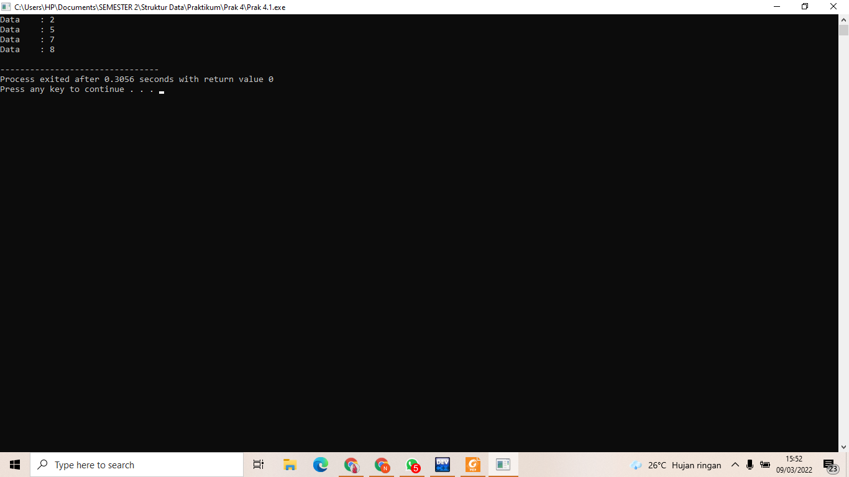

**Output 4.2**

